Открытый урок- соревнования по швейному делу 7класс.
Секреты Таповеда.
Раздел: Практическое повторение. Изготовление тапочек.
Тема: Обтачивание деталей верха тапочек и соединение с основной деталью.
Цели: Образовательная:
1. закреплять знания учащихся по пошиву домашних тапочек;
2. совершенствовать умения и навыки учащихся по выполнению ручных и машинных швейных работ в процессе пошива тапочек;
3. совершенствовать ориентировочные и планирующие действия учащихся в процессе подготовки и выполнения практической работы;
Коррекционно-развивающие:
1. корригировать мышление учащихся через включение в урок упражнений и заданий на сравнение, обобщение;
2. развивать внимание, наблюдательность через включение в урок заданий практического характера;
3. развивать умение выполнять самоанализ своей деятельности, деятельности других учащихся группы;
4. развивать мыслительные процессы, мелкую моторику, глазомер, умение работать по инструкции;
Воспитательные:
1. воспитывать положительную мотивацию к выполнению тренировочных практических работ;
2. воспитывать стремление к аккуратному выполнению ручных и машинных работ;
3. учить взаимопомощи, рефлексии ;
4. воспитывать трудолюбие, аккуратность, усидчивость.
Оборудование: швейные машины, процессор, проектор, экран, компьютерная презентация, раздаточный материал.
Материалы: детали кроя образца, демонстрационный материал, ножницы, нитки, иголки, линейки, булавки, напёрстки.
Этапы урока:
1. Организационный.
2. Актуализация знаний, сообщение новой темы.
3. Систематизация знаний.
4. Объяснение новой темы.
5. Закрепление.
6. Практическая работа.
7. Итоги урока.

Ход урока
Проверка готовности к уроку.
Организация класса.
Предлагаю девиз сегодняшнего дня:
Хочешь – добьёшся
Не добился – плохо хотел.
Желаю вам успеха в работе на уроке. Это урок –соревнования, оценки за контрольную работу. А мы продолжаем знакомиться с различными профессиями.
«Профессий много есть на свете
Но выбрать мы должны лишь ту,
Что всех дороже нам на свете
И посвятить себя труду»
Сегодня мы отправимся в гости к Таповеду, чтобы узнать все секреты, необходимо отгадать ребусы и загадки:
Ребусы: (сапожник, сапоги)
Всегда шагаем мы вдвоем,
Похожие, как братья,
Мы за обедом — под столом,
А ночью — под кроватью.
Эта обувь всем знакома,
В ней ногам удобно дома
Мамочки и папочки
Тоже носят ...
Историческая справка: Секрет 1
Тапочки пришли в мир с Востока.. Вначале они предназначались для обитательниц султанских гаремов, это были тапочки-шлепанцы, считалось, что совершить побег из неволи в легких тапочках-шлепанцах было невозможно. А позже и сами восточные вельможи оценили удобство такой обуви по достоинству.
Чуть позже тапочки стали носить и сами султаны, когда поняли, насколько все-таки это комфортная обувь для дома
Например, в древнем Египте было принято носить обувь без задника
В древнем Риме актеры театра обычно надевали веревочные туфли
Дорогие, богато декорированные тапки считались хорошим подарком
Конечно, эта обувь попала и в Европу. Там долго не принимали это новшество. Но когда осознали всю прелесть и удобство, то сделали из тапочек предмет роскоши: домашние туфли украшались драгоценностями, дорогой вышивкой или мехом. Простой домашней обувью без изысков тапочки стали лишь в конце XVIII века.
В России тапочки появились во время царствования Петра I. Особенно кокетливыми были тапочки для дам. Они были украшены вышивкой и драгоценными каменьями, оторочены мехом. Дорогие, богато декорированные тапки считались хорошим подарком.
Такова история тапочек.
3. Систематизация знаний.
Вопрос № 1. Из каких материалов изготавливают тапочки?
(Определить на ощупь материал_
Вопрос № 2 Какие бывают тапочки по характеру производителя? Как изготавливаются?
Фабричные тапочки. Сшитые на производстве по лекалам.
Hand-made тапочки. Сделанные/ сшитые/ свалянные/ склеенные/ связанные своими руками
Валяные тапочки. Тапочки валяют на фабриках и в домашних условиях. В последние годы особенно популярными стали валяные тапочки hand-made. Их можно купить практически на любом сайте, продающем изделия, сделанные своими руками.
Вязаные тапочки. Такие тапочки вяжут рукодельницы крючком или спицами, а также в стиле «макраме». Обычно вязаные тапочки являются единственными в своем роде, и если вы любите выделяться из серой людской массы, то есть смысл поискать нужное именно в этой категории тапок.
Вопрос № 3Назвать тапочки по крою.
Тапочки с закрытым носком, тапочки с открытым носком,
Тапочки с задником, тапочки без задника.
Вопрос №4 По назначению какие бывают тапочки?
специальные тапочки:
Педикюрные тапочки. Название говорит само за себя. Это тапочки, одеваемые при процедуре педикюра с фиксаторами для пальцев.
Музейные тапочки. Такие тапочки одевались в музеях поверх обуви и закреплялись ремнями или резинкой. Основное предназначение музейных тапочек заключалось в том, что благодаря отлично скользящей войлочной или фетровой подошве паркет в залах не портился, а полировался. В наши дни музейные тапочки часто применяют не по назначению. Музейные тапочки с натуральной войлочной подошвой оказались хороши для ношения и дома. Правда, одеваются не на обувь, а сразу на ноги. А вот в музеях, наоборот, теперь чаще одевают бахилы.
Медицинские тапочки. Специальные тапочки, обычно из белой перфорированной кожи или кожзаменителя.
Домашние тапочки по-прежнему –это символ уюта и стабильности. Наряду с диваном, креслом и телевизором (интернетом) они являются неотъемлемым атрибутом домашнего комфорта.
По тапочкам можно судить о характере их обладателя.
Тапочки бывают: мужские, женские, детские.
Назвать виды отделки тапочек: вышивка, ленты, мех.
Объяснить смысл пословиц:
1.Без труда мечта мертва.
2. Человек без труда, что земля без воды.
3.Люби дело – мастером будешь.
Физминута.
Назвать детали кроя тапочек.
Какими инструментами мы будем пользоваться.
Назвать приспособления.
Какие швейные машины, необходимы для пошива тапочек?
Назвать основные механизмы, и правила т/б.
ПРАКТИЧЕСКАЯ РАБОТА.
Пошив тапочек с опорой на инструкционную –технологическую карту.
Подведение итогов урока:
- Чему вы учились на уроке?
- Для чего?
- Что у вас получилось, какая операция вызвала наибольшие затруднения?
- Что запомнилось на уроке больше всего?
Благодарю за урок.
Уборка рабочих мест

ХЛОПОК | ЛЁН
ШЕРСТЬ | ШЁЛК
СИНТЕТИЧЕСКАЯ | ХИМИЧЕСКАЯ
Инструкционная — технологическая карта по пошиву тапочек.
1.Скалываем булавочками детали верха. | 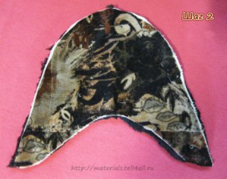
2. Прокладываем строчку с изнаночной стороны, скрепляя тем самым все 3 детали. | 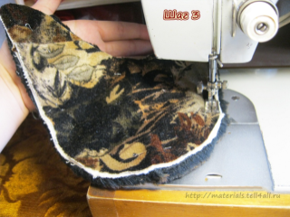
3. Берём полоску из эластичной ткани, прикладываем её лицевой стороной на лицевую сторону детали к внутреннему краю и пришиваем. Ширина шва 0,5-0,7 см. | 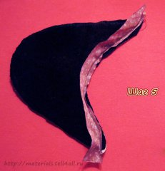
4.Отворачиваем полоску на изнаночную сторону и пришиваем строчкой « зигзаг» | 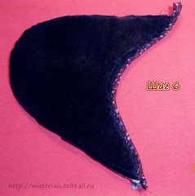
5.С изнаночной стороны срезаем излишки полоски близко к строчке. | 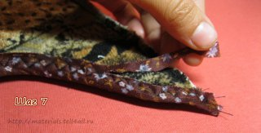
6.Накладываем на изнаночную сторону нашей детали внутреннюю часть подошвы, лицевой стороной вниз, совмещая при этом центральные метки. Скалываем булавкой. | 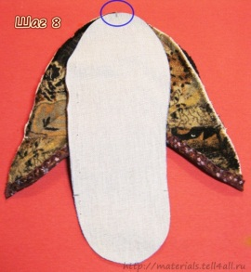
7.Совмещаем боковые метки и также скалываем булавками.  Сметать детали. | 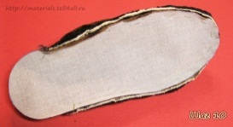
8. Скрепить машинной строчкой. Окантовать эластичной тесьмой. | 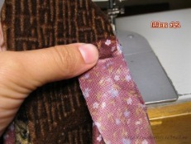
9.Выворачиваем полоску на изнаночную сторону тапочка и прокладываем строчку «зигзаг». Заготовка тапочка готова. | 